Sequência didática 3

Disciplina: Matemática Ano: 5º Bimestre: 1º

Título: Multiplicação

Objetivos de aprendizagem

- Utilizar diferentes estratégias para resolver multiplicações.
Objeto de conhecimento: Problemas: multiplicação e divisão de números racionais cuja representação decimal é finita por números naturais.
Habilidade trabalhada: (EF05MA08) Resolver e elaborar problemas de multiplicação e divisão com números naturais e com números racionais cuja representação decimal é finita (com multiplicador natural e divisor natural e diferente de zero), utilizando estratégias diversas, como cálculo por estimativa, cálculo mental e algoritmos.
- Elaborar e resolver problemas que envolvam multiplicação.
Objeto de conhecimento: Problemas: multiplicação e divisão de números racionais cuja representação decimal é finita por números naturais.
Habilidade trabalhada: (EF05MA08) Resolver e elaborar problemas de multiplicação e divisão com números naturais e com números racionais cuja representação decimal é finita (com multiplicador natural e divisor natural e diferente de zero), utilizando estratégias diversas, como cálculo por estimativa, cálculo mental e algoritmos.

Tempo previsto: 250 minutos (5 aulas de aproximadamente 50 minutos cada)

Materiais necessários

- Dados de seis faces e material impresso conforme descrito nas etapas 1 e 2.

Desenvolvimento da sequência didática

Etapa 1 (Aproximadamente 100 minutos/ 2 aulas)
Providencie, antecipadamente, seis dados para cada grupo de quatro alunos.
Inicie a aula organizando a turma em grupos de quatro alunos e distribua para cada equipe seis dados de seis faces e uma cópia para cada aluno das regras do jogo Lance e ganhe, conforme o modelo a seguir.

REGRAS DO JOGO
Cada jogador, na sua vez, terá o direito de lançar 3 vezes os dados, de acordo com a seguinte regra:
1ª jogada: o jogador lança os seis dados e separa os que têm o mesmo valor na face voltada para cima. Os que não têm o mesmo valor, serão lançados na segunda jogada. Caso não saia nenhum dado com mesmo valor, o jogador deve lançar todos os dados novamente na segunda jogada.
Por exemplo, se os dados lançados na primeira rodada tiverem os seguintes valores:

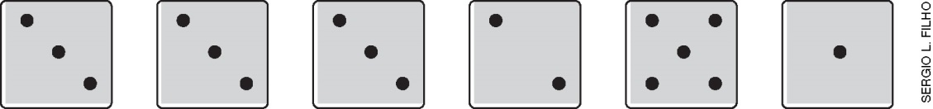

Os três primeiros dados têm o mesmo valor na face voltada para cima, logo, só serão lançados na segunda jogada os três dados restantes, que têm valores distintos nas faces voltadas para cima.
2ª jogada: o jogador lança os dados que sobraram da primeira rodada e separa novamente os dados com mesmo valor. Se eles tiverem o mesmo valor dos dados separados na primeira rodada, junte-os a eles. Se não, organize os dados de mesmo valor em grupos separados e, caso sobre algum dado com valor diferente, ele deverá ser lançado na terceira jogada. Por exemplo:
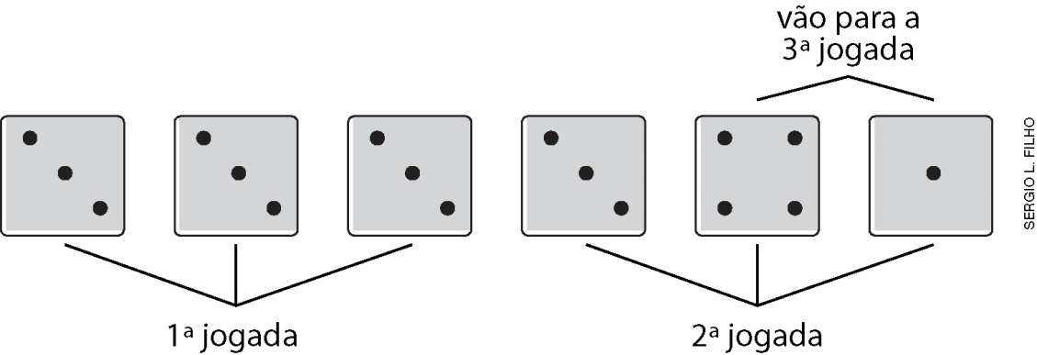

3ª jogada: são lançados os dados restantes a fim de obter o mesmo valor dos dados já separados nas rodadas anteriores.
Os pontos obtidos serão calculados da seguinte maneira:
- Se o jogador tiver 4 dados com a mesma quantidade de pontos, multiplica-se a soma dos valores de todos os dados por 7.
Por Exemplo:
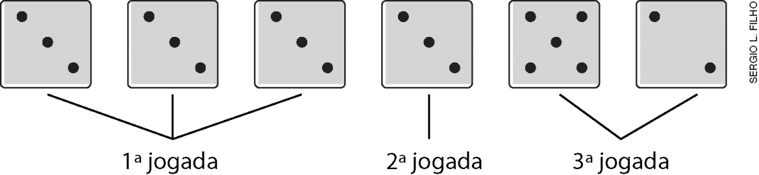
Primeiro, calculamos a soma dos valores dos dados: 3 + 3 + 3 + 3 + 5 + 2 = 19, ou ainda, 4 × 3 = 12, então, 12 + 5 + 2 = 19. E, depois, calcula-se: 19 × 7 = 133.
- Se o jogador tiver 3 ou 2 dados com a mesma quantidade de pontos, multiplica-se a soma dos valores de todos os dados por 5.
- Se o jogador tiver 5 dados com a mesma quantidade de pontos, multiplica-se a soma dos valores de todos os dados por 9.
- Se o jogador tiver 6 dados com a mesma quantidade de pontos, multiplica-se a soma dos valores de todos os dados por 15.
- Não obtendo nenhum dado com a mesma quantidade de pontos, multiplica-se a soma dos valores de todos os dados por 2.
Ao final de 3 rodadas, cada jogador soma seus pontos. Será considerado campeão aquele que obtiver mais pontos.

Leia e explique aos grupos de alunos as regras do jogo Lance e ganhe e, em seguida, jogue uma vez somente você para que os alunos possam compreender melhor as regras do jogo.
Oriente os alunos para que utilizem uma folha de caderno como rascunho para realizar os cálculos e, na lousa, faça um esquema de pontos para facilitar os cálculos:

3 ou 2 dados iguais | ×5
4 dados iguais | ×7
5 dados iguais | ×9
6 dados iguais | ×15
Nenhum dado igual | ×2

Ao final desta etapa, discuta com os alunos o que acharam do jogo, quais foram as dificuldades e se utilizaram só a adição ou utilizaram também a multiplicação ao calcular o total de pontos.

Etapa 2 (Aproximadamente 150 minutos/ 3 aulas)
Para esta aula, providencie uma cópia para cada aluno do esquema a seguir.

Ao organizar o estoque do supermercado onde trabalha, Rodrigo preencheu o seguinte quadro.

Produto | Quantidade de caixas | Quantidade de unidades em cada caixa | Total de unidades
Sabão em pó | 215 | 32 | 6 880
Sabonete | 12 | 380 | 4 560
Escova de dentes | 27 | 325 | 8 775
Alvejante | 220 | 43 | 9 460
Xampu | 116 | 36 | 4 176

Inicie a etapa organizando a turma em grupos de quatro alunos e distribua para cada aluno uma cópia do material impresso. Depois, peça que façam uma leitura e observem o quadro com atenção. Então, faça aos alunos a pergunta a seguir.
- O que ficou faltando no quadro de Rodrigo?
Espera-se que os alunos respondam que falta ao quadro de Rodrigo o total de unidades de produtos, com exceção do total de unidades do sabão em pó.
Explique que Rodrigo calculou a quantidade de sabão em pó e, para ter certeza, pediu ajuda à Letícia, sua colega de trabalho. Então, passe na lousa para que os alunos copiem no caderno os cálculos realizados por Rodrigo e Letícia.

Rodrigo  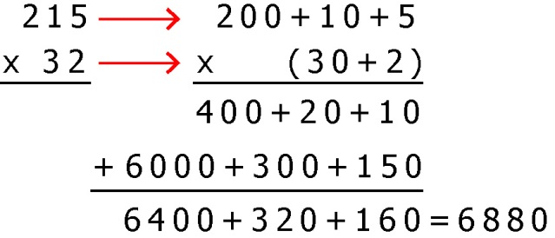 | Letícia  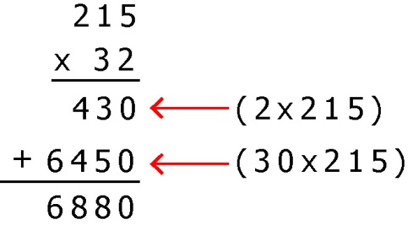

Deixe que os alunos observem as estratégias utilizadas por Rodrigo e Letícia e comparem a maneira como cada um deles realizou os cálculos. Comente com eles que:
- a estratégia utilizada por Rodrigo foi a de decompor os dois fatores da multiplicação (215 = 200 + 10 + 5; 32 = 30 + 2), depois multiplicar cada parcela resultante da decomposição do segundo fator (30 e 2) por cada uma das parcelas resultantes da decomposição do primeiro fator (200, 10 e 5). Em seguida, somar todas os produtos obtidos (400 + 6 000; 20 + 300; 10 + 150; 6 400 + 320 + 160 = 6 880);
- a estratégia utilizada por Leticia foi a de multiplicar as unidades do segundo fator pelo primeiro fator
(2 × 215), depois multiplicar as dezenas do segundo fator pelo primeiro fator (30 × 215) e, ao final, calcular a soma dos dois produtos obtidos (430 + 6 450 = 6 880).
Em seguida, solicite aos grupos que completem o quadro, calculando o total de unidades dos outros produtos. Para isso, podem utilizar a estratégia de Rodrigo, a de Letícia ou outra que preferirem.
Após todos os grupos terem terminado, solicite que um membro de cada grupo vá até a lousa e registre as estratégias que seu grupo utilizou. Realize comparações e verifique quantos procedimentos diferentes foram utilizados pelos grupos.
Em seguida, distribua uma folha de papel sulfite para cada grupo e peça que elaborem um problema envolvendo multiplicação de três dos produtos indicados no quadro impresso que receberam. Oriente-os a entregarem os problemas para você assim que estiverem prontos.
Depois, distribua as folhas para os grupos, de maneira que cada grupo não fique com os problemas que formulou e, então, peça aos alunos que resolvam os problemas utilizando sua estratégia pessoal.

Avaliação
A avaliação deverá ser contínua, ocorrendo em todas as etapas do desenvolvimento da atividade. Faça registros das suas observações, intervenha quando necessário e promova momentos para que os alunos avancem em sua aprendizagem.
Durante o desenvolvimento, observe:
- o aluno compreendeu as regras do jogo Lance e ganhe?
- o aluno realizou os cálculos utilizando diferentes estratégias?
- o aluno elaborou e resolveu problemas envolvendo multiplicação?

Além das observações, seguem algumas questões relativas às habilidades desenvolvidas nesta sequência didática.
1) No jogo Lance e ganhe, qual a maior quantidade de pontos que se pode obter conseguindo:
a) 4 dados com a mesma quantidade de pontos?
Sortear quatro dados com a face 6 e dois dados com a face 5 ((4 × 6) + 5 + 5 = 34; 34 × 7 = 238):
238 pontos.
b) 5 dados com a mesma quantidade de pontos?
Sortear cinco dados com a face 6 e um dado com a face 5 ((5 × 6) + 5 = 35; 35 × 9 = 315): 315 pontos.
c) 6 dados com a mesma quantidade de pontos?
Sortear seis dados com a face 6 (6 × 6 = 36; 36 × 15 = 540): 540 pontos.

2) Observando os cálculos realizados por Rodrigo e Letícia, qual das duas estratégias você acha mais adequada para realizar uma multiplicação? Justifique.
Resposta pessoal.

Após o trabalho com a sequência didática, apresente aos alunos a autoavaliação a seguir. Se preferir, reproduza as questões na lousa e peça aos alunos que as copiem e respondam.

AUTOAVALIAÇÃO | SIM | NÃO
Colaborei positivamente nos trabalhos em grupo?

Respeitei as regras do jogo?

Compreendi as regras do jogo, realizei os cálculos da rodada e a soma final?
Realizei multiplicações utilizando diferentes estratégias?

Colaborei com o grupo na elaboração dos problemas envolvendo multiplicação?

